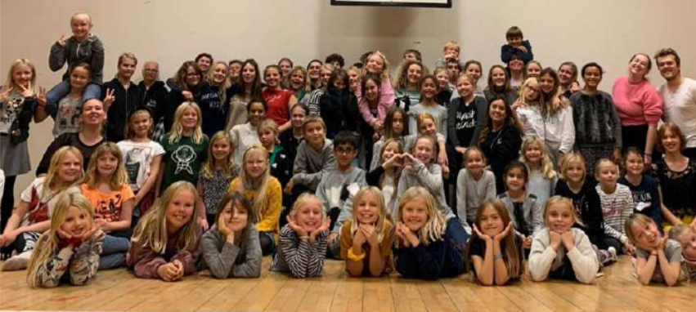
Sæsonafslutning

Kære forældre og elever på mandagsholdet
Nu er sæsonen ved at være slut, og selvom vi desværre ikke har haft meget tid sammen, har vi heldigvis kunne mødes online, hvor børnene har været rigtig gode til at være med og har haft en positiv indstilling til alle ændringerne. Det sidste stykke tid har vi været så heldige at kunne mødes udenfor, hvilket har været en fornøjelse.
I forbindelse med afslutningen af sæsonen inviterer vi holdet til et udendørs arrangement lørdag den 1. maj kl. 10-12 ved scenen, hvor ungdomsholdet har planlagt et Ragnarock-orienteringsløb for børnene.

Derudover vil vi gerne informer om at weekenden d. 17-18 april desværre er aflyst.

Medbring:
- Drikkedunk
- Snacks
- Varmt tøj man kan røre sig i
- Praktisk fodtøj
- Evt. regntøj.
Corona:
- Børnene må gerne have mundbind på, hvis de føler sig tryggere, men det er ikke et krav
- Der bliver sprittet af imellem hver post
- Holdene vil ikke blive blandet på noget tidspunkt og vil være forskellige steder hele tiden.

TILMELDING
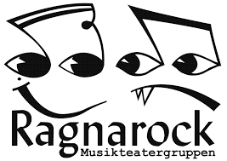

NAVN PÅ DELTAGER:____________________________________

FORÆLDREUNDERSKRIFT:________________________________

